Par satiksmes ierobežojumiem un caurlaižu režīma noteikšanu mūzikas festivāla "Positivus" laikā

Salacgrīvas novada dome pēc mūzikas festivāla "Positivus" rīkotāja SIA "Positivus", lūguma nosaka transportlīdzekļu satiksmes ierobežojumus un caurlaižu režīmu Salacgrīvas pilsētas teritorijā mūzikas festivāla "Positivus" norises laikā no 2018.gada 19.jūlija plkst.8.00 līdz 2018.gada 22.jūlija plkst.24.00 Pērnavas, Sporta, Čiekuru un Dzeņu ielās, atbilstoši plānam (pievienots pielikumā Nr.l).
Transportlīdzekļu satiksmes ierobežojumi ar attiecīgu caurlaižu režīmu nepieciešami, lai nodrošinātu satiksmes drošību un nekustamo īpašumu īpašniekiem piekļuvi ar transportlīdzekļiem saviem nekustamajiem īpašumiem. Positivus ir izstrādājis caurlaižu izsniegšanas kārtību un lūdz par šo kārtību informēt Salacgrīvas novada iedzīvotājus (pievienots pielikumā Nr.2.). Caurlaides nekustamo īpašumu īpašniekiem, kuriem nepieciešams piekļūt saviem īpašumiem ar transportlīdzekļiem izsniedz saskaņā ar pievienoto kārtību, kā arī Positivus festivāla rīkotāji savā noteiktajā kārtībā izsniedz un kontrolē caurlaides apmeklētājiem un darbiniekiem.
Ņemot vērā to, ka festivāls piesaista ievērojamu apmeklētāju skaitu, no kuriem lielākā daļa ierodas personīgajos transportlīdzekļos, tādējādi veidojot garus un ilgstošus automašīnu sastrēgumus uz autoceļa VIA Baltica pie iebraukšanas Salacgrīvas pilsētas teritorijā, lūdzam izveidot smago automašīnu pagaidu apbraukšanas ceļu: Tūjas pagrieziens - Limbaži - Aloja-Ainaži (apvedceļa karte pievienota pielikumā Nr.3).
Lai nodrošinātu satiksmes drošību Salacgrīvas pilsētā, pirms iebraukšanas Salacgrīvas pilsētā un pēc izbraukšanas no Salacgrīvas pilsētas teritorijas uzstādīs atbilstošas pagaidu ceļa zīmes, ierobežojot atļauto ātrumu, apstāšanos un stāvēšanu, kā arī gājēju un transportlīdzekļu pārvietošanos.

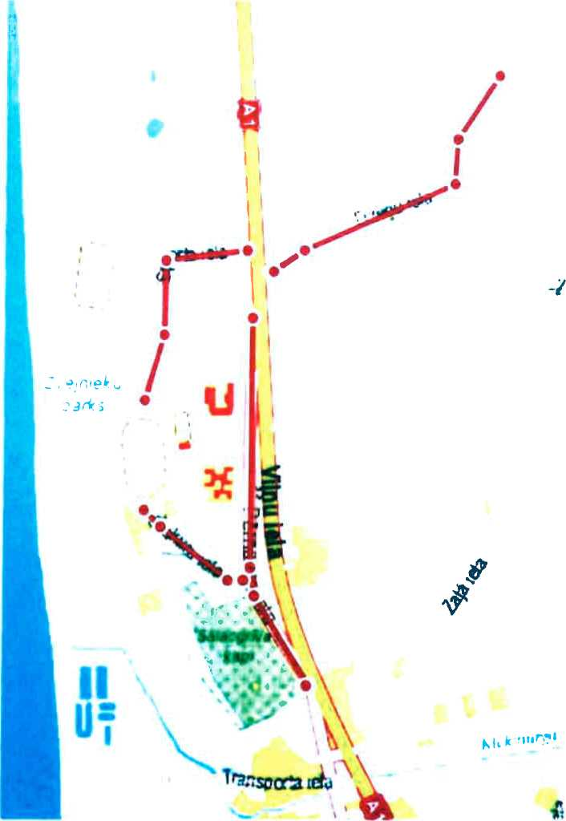

POSITIVUS
POSIT1VUS FESTIVĀLA 2018 CAURLAIŽU SAŅEMŠANAS KĀRTĪBA
- Caurlaižu režīms mūzikas festivāla "Positivus" teritorija (turpmāk- FESTIVĀLS) ir spēkā no
2018.gada 16.jūlija līdz 2018.gada 24.jūlijam.
- Caurlaižu režīms ierobežotajā FESTIVĀLA teritorijā ar apsardzi sākot no 2018.gada
19.julija.
- Iebraukšana FESTIVĀLA teritorijā atļauta tikai ar atbilstošām caurlaidēm.
- Personas, kurām nepieciešams iekļūt vai caurbraukt FESTIVĀLA teritoriju - tā piemēram
nekustamo īpašumu īpašnieki, to viesi, iestāžu un uzņēmumu darbinieki - var saņemt
caurlaides sūtot pieteikumu līdz 2018.gada 6.jūlijam uz e pasta adresi caurlaides@positivus.com..
- No 2018.gada 19.jūlija caurlaides būs iespējams saņemt Pērnavas ielas sākumā pie FESTIVĀLA VIP ieejas apsardzes darbiniekiem, nosaucot savu Vārdu Uzvārdu un īpašuma adresi.
- Pieteikuma nosūtītājs var izņemt visas caurlaides, kuras pieteicis vai caurlaidi var izņemt
transportlīdzekļa vadītājs, kuram atbilstoši valsts numurzīmei ir izsniegta caurlaide.
- Caurlaidei visu caurlaižu režīma laiku jāatrodas novietotai redzamā vietā aiz transportlīdzekļa
priekšējā stikla.
- Transportlīdzekļus atjauts novietot stāvēšanai tikai sava īpašuma robežās.
- Transportlīdzekļa vadītājam FESTIVĀLA teritorijā ir jāpakļaujas Organizatoru pārstāvju
un/vai apsardzes darbinieku norādījumiem.
- UZ ĪPAŠUMU VECDZEŅI ATĻAUTS IELAIST PIEGĀDES TRANSPORTU, KURJERPASTU UN KLIENTUS.
- IZSNIEDZOT TUKŠO CAURLAIDI APSARDZES DARBINIEKAM JĀAIZPILDA AR ATBILSTOŠU NUMURU UN ADRESI!

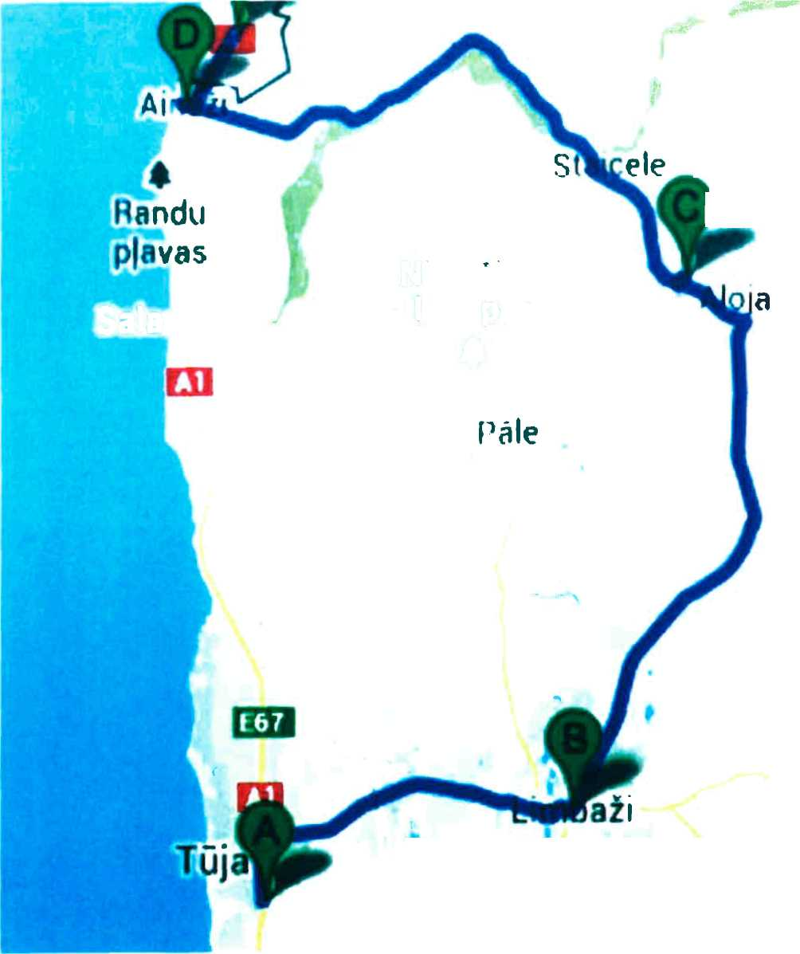
Ziemeļv losfēras
Niedraju-Pilkas purvs
*
Salacgrīva

*
Dziļezers un Ricbezers

